№ | ВИД | описание | цена | конкуренты
1 | 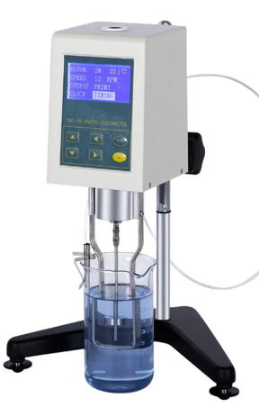  Ловели | Вискозиметр Брукфилда  Расчет на наш контракт (ставка "под ключ"):  Ставка авто/авто 72 150 руб. с НДС от поставщика в Китае до Вас.  Срок поставки от нашего склада в Китае до Вас: авто/авто 28-30 дней.  В ставку входит забор груза от поставщика, логистика, таможенные платежи, подача брокера, доставка до Вас.  Предоставляем Вам УПД с номером ГТД.  Оплата производителю: инвойс в юанях +20,5 %  Итого затрат:  1. Инвойс + 20,5 % * курс банка = 10 000 юаней + 20,5% = 12 050 * 11,69 = 140 865 руб. курс 19.01  2. Ставка 72 150 руб. с НДС  3.Страхование груза 0,5% от суммы спецификации.  Вес 13 кг.  Итог: 214 081 руб. | 473000р
2 | 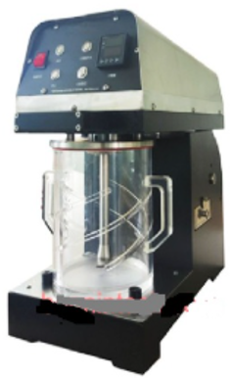 | Лабораторный дезинтегратор целлюлозы BN-8054  Расчет на наш контракт (ставка "под ключ"):  Ставка авто/авто 84 000 руб. с НДС от поставщика в Китае до Вас.  Срок поставки от нашего склада в Китае до Вас: авто/авто 28-30 дней.  В ставку входит забор груза от поставщика, логистика, таможенные платежи, подача брокера, доставка до Вас.  Предоставляем Вам УПД с номером ГТД.  Оплата производителю: инвойс в юанях +20,5 %  Итого затрат:  1. Инвойс + 20,5 % * курс банка = 17 500 юаней + 20,5% = 21 087,5 * 11,69 = 246 513 руб. курс 19.01  2. Ставка 84 000 руб. с НДС  3.Страхование груза 0,5% от суммы спецификации.  Вес 42 кг.  Итог: 332 166,00 руб. | 610000р.
3 | 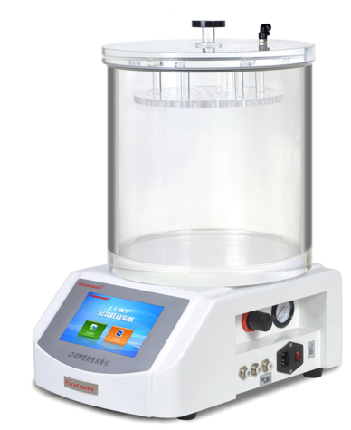 | Тестер герметичности LT-02P  Итого затрат:  1. Инвойс + 20,5% * курс банка.  2. Ставка 71 840 руб.  3. Таможенный сбор 30 000 руб.  4. Страхование по желанию 0,5% от стоимости спецификации.  *При изменении курса на более чем 2%, потребуется перерасчет  ** При изменении веса/объема/кол-ва мест потребуется перерасчет. | 575000р.
4 | 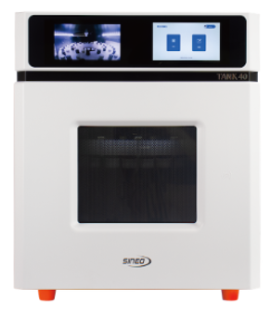 | Система микроволнового разложения TANK-40  MW-DE-9924 Microwave Digester Workstation 15,257.00  chloe@labxyi.com  Sarah sales1@westtune.com  -EXW RMB119000SET

